电子科技大学信息与软件工程学院

标 准 实 验 报 告

（实验）课程名称 信息安全数学基础实验

电子科技大学教务处制表

电 子 科 技 大 学
实 验 报 告
学生姓名：倪志彬 学 号：2018091602005 指导教师：陈大江
实验地点：信软楼303 实验时间：2019.10.24
一、实验室名称： 网络安全实验室
二、实验项目名称：多精度数运算的实现
三、实验学时：2学时
四、实验原理：
大数指的是超过计算机CPU寄存器表达的数，即超过计算机字长的数。大数基本运算主要指的是对大数进行数论运算，如加、减、乘、除。出于效率原因，一般的大数运算主要指对无符号类型的数进行数论计算。
目前主流RSA算法都建立在512位到1024位的大数运算之上。然而大多数的编译器只能支持到64位的整数运算，即运算中整数必须小于等于64位，即：0xFFFFFFFFFFFFFFFF，这远远达不到RSA的需要，于是需要建立专门的大数运算库来解决这一问题。
最简单的办法是将大数当作字符串处理，也就是将大数用10进制字符数组进行表示，然后模拟人们手工进行“竖式计算”的过程编写其加减乘除函数。但是这样做效率很低，因为1024位的大数其10进制数字个数就有数百个，对于任何一种运算，都需要在两个有数百个元素的数组空间上做多重循环，还需要许多额外的空间存放计算的进位退位标志及中间结果。其优点是算法符合人们的日常习惯，易于理解。
另一种方法是将大数当作一个二进制流进行处理，使用各种移位和逻辑操作来进行加减乘除运算，但是这样做代码设计非常复杂，可读性很低，难以理解也难以调试。
五、实验目的：
- 掌握一种1024位大数运算原理；
- 依据所选择的算法，编程实现该算法；
六、实验内容：
本实验要求学生掌握常用的大数运算算法的实现方法，并运用高级程序设计语言完成一种大数运算算法的程序，加深对大数运算的理解。
七、实验步骤：
1、确定实验所用语言为python。根据对教材上的算法的分析，可以知道在多精度的几个算法里的共性是这些算法都需要对数字中单个数位的元素进行处理去模拟手写算法的过程。考虑到c语言本身对数字分解需要写的函数较多，而python语言的工具性更强因而选择使用列表、整数、字符串灵活的python语言进行编程。由于这是一个基础性的算法实现因而在main函数部分要做出一个用户输入的部分。在这里我用的基准进制都是二进制
2、进行多精度加法的编程。根据现实经验以及教材算法的讲解，我们可以知道多精度加法的处理比较简便，只需要进行单个数位的相加并且进行进位信号的处理即可。利用列表以及python内置的函数可以完成拆解与逆序。用循环进行处理。
3、进行多精度减法的编程。根据现实经验以及教材算法的讲解，我们可以知道多精度减法的处理与多精度加法类似。只需要完成退位信号的处理即可。
4、进行多精度乘法的编程。根据现实经验、计算机组成原理的知识以及教材算法的讲解，我们可以知道多精度乘法的处理其实也就是多精度乘法的推广。相对复杂的是需要对两两乘法运算处理并加上信号位之后得到的数字进行拆解。这个就不用列表这一媒介，直接进行除法与模运算即可得到。
5、进行多精度除法的编程。根据现实经验、计算机组成原理以及教材算法的讲解，我们可以知道多精度的除法是最复杂的，它也是模运算的重要工具。多精度除法首先需要多个while循环，同时需要多个判断，也需要正确提取每一次的位数。多精度除法是多精度减法的推广。在这里我特别还实现了输入十进制输出二进制，因为在进行测试时给十进制输入方便手写验证。
6、本实验的代码如下：
def am(x,n):
i=1
q=1
while i<=n:
q=q*x
i=i+1
return q
def add(a,b,c):
lista=[]
listb=[]
listn=[]
listt=[]
listwi=[]
na=0
nb=0
if a.startswith('-'):
a=a[1:]
na=1
if b.startswith('-'):
b=b[1:]
nb=1
if(na != nb):
print("error:oprator incorrect")
return
n=int(len(a))

t=int(len(b))
for ni in a:
q=int(ni)
lista.append(q)
for ti in b:
p=int(ti)
listb.append(p)
for i in reversed(lista):
listn.append(i)
for i in reversed(listb):
listt.append(i)
listwi.append(0)
while len(listn)<len(listt):
listn.append(0)
listwi.append(0)

while len(listt)<len(listn):
listt.append(0)
listwi.append(0)

d=0
listn.append(0)
listt.append(0)
listwi.append(0)

listw=[i+j for i,j in zip(listn,listt)]

i=0
c=int(c)

while i<=n-1:
if listw[i]+d<c:

listwi[i]=listw[i]+d
d=0
else :

listwi[i]=listw[i]+d-c
d=1
i=i+1

listwi[n]=d
listwi.reverse()

list3=[str(i) for i in listwi]
stri=''.join(list3)
result=int(stri)

return result

def mul(a,b,c):
lista=[]
listb=[]
listn=[]
listt=[]
na=0
nb=0

n=int(len(a))
t=int(len(b))
for ni in a:
q=int(ni)
lista.append(q)
for ti in b:
p=int(ti)
listb.append(p)
for i in reversed(lista):
listn.append(i)
for i in reversed(listb):
listt.append(i)
while len(listn)<=n+t:
listn.append(0)
while len(listt)<=n+t:
listt.append(0)

i=0
lists=[]
while i<=n+t:
lists.append(0)
i=i+1
i=0
j=0
d=0
c=int(c)

while i<=t-1:
d=0
j=0
while j<=n-1:
oq=lists[i+j]+listn[j]*listt[i]+d
u=int(oq/c)
v=oq%c
lists[i+j]=v
d=u
j=j+1
lists[n+i]=u
i=i+1
lists=reversed(lists)

list3=[str(i) for i in lists]
stri=''.join(list3)
result=int(stri)
return result

九、实验数据及结果分析：
（1）使用visual studio code进行python的编程并且利用它的功能进行调试。首先是加法的调试：
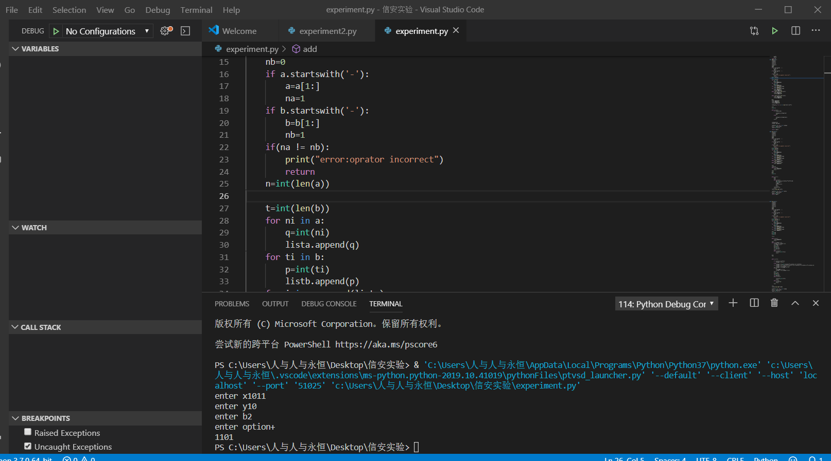
可知成立。
（2）进行减法的调试：
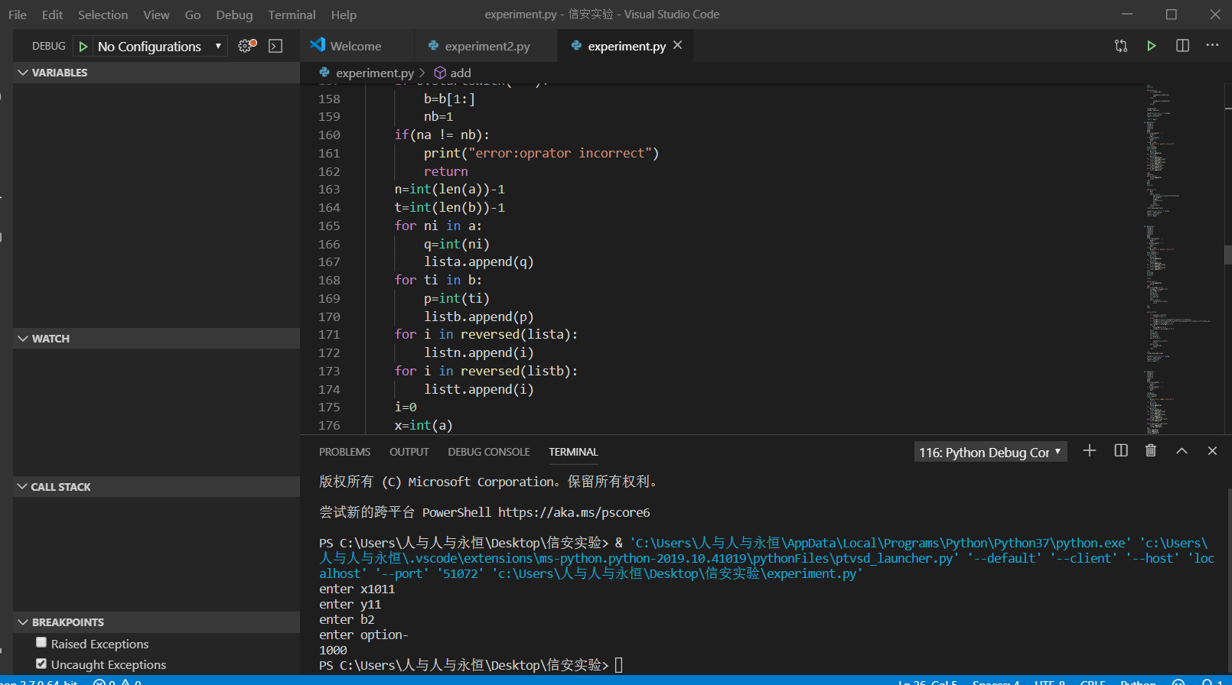
可知结果正确

（3）乘法的调试：
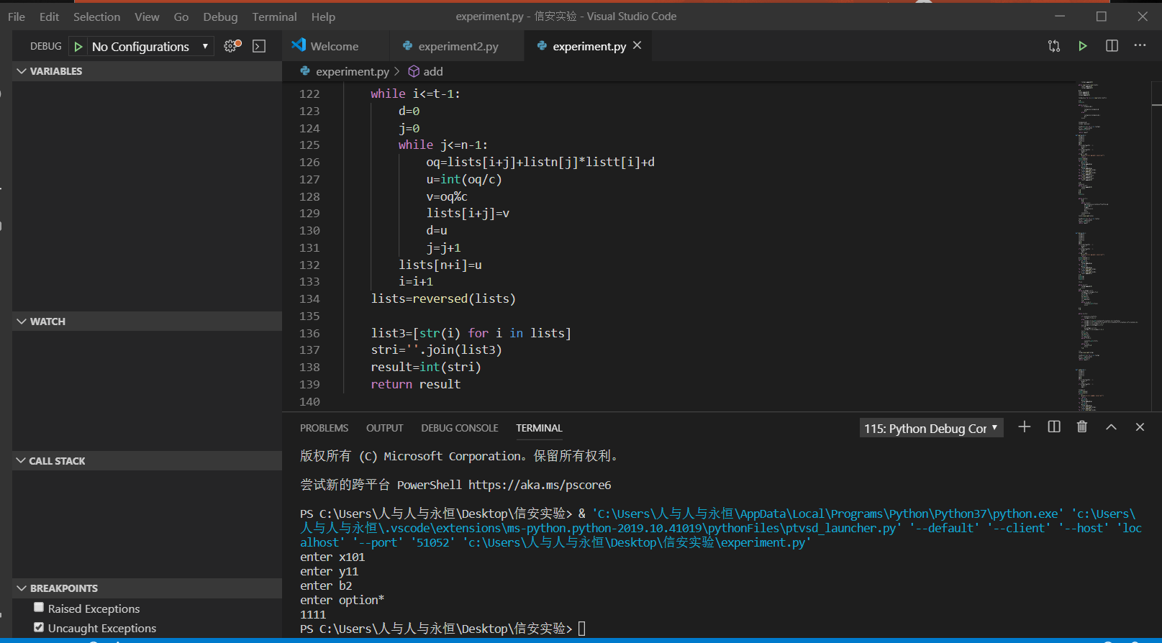
（4）除法的调试：
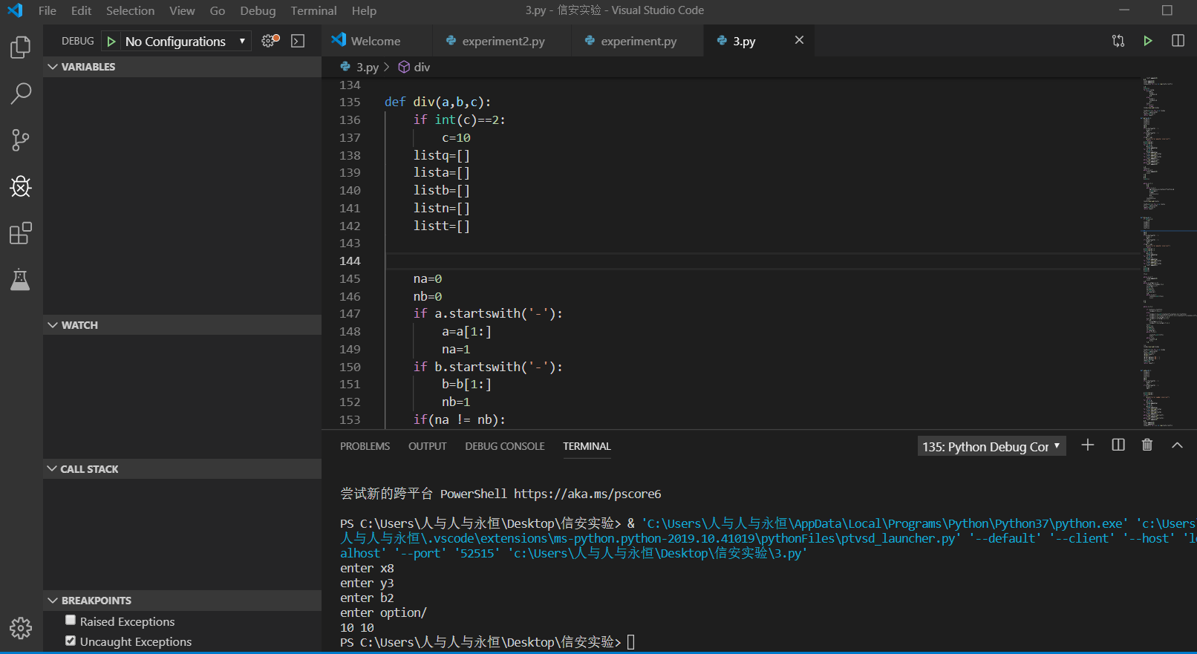
可知结果正确。
十、实验结论：
多精度的加法和减法是多精度乘法与除法的基础，他们都是需要把数字一位一位拆开进行处理，因而拆开的快速是算法质量的考虑点。多精度的带余除法其实也是模运算的思想的一种体现，其形式与模运算的定义相吻合。在计算机当中的处理往往是对一个一个数位的处理。这也让我更加关注计算机运算的细节。规范处理各种进制下的位数运算是这里的一个难点。要确切理解进制以及基数的意义，在这种进制下的数要满足特定的一类计算。
十一、总结及心得体会：
在这次信息安全数学基础的实验中，我意识到了很多基本的编程运算其实都是前人帮我们做了很多的功夫才可以让我们简单地实现的。身为软件工程专业的学生我们不应该知其然而不知其所以然。我最近在学编译技术，对程序语言的理解也让我更明白像实现多精度算法这样的库函数是需要一些灵感才能完成的。掌握数学的算法，并且能够编程实现也是网络安全专业的学生的基本功。如何提高算法的效率与算力也是未来我们网络安全专业的学生会遇到的问题，希望未来能在这方面更多地学习。信息安全数学基础这门课很多是抽象的，也要求我们能够做到
十二、对本实验过程及方法、手段的改进建议：
这次的运算中很多算法它都默认了输入是正数。本身有一定局限。现实当中我们还是会遇到负数，所以我们在实际编程中还是需要对它进行修改。同时这里的多精度除法，书上的算法给出的是限定了n大于等于t大于等于1，因而这个算法也有局限性。我在验证时也发现了这个算法无法完成除1位数的操作。如果能有能精细的适用性更广的算法那么会提高计算的质量。

报告评分：
指导教师签字：

